新桥街道中心幼儿园小四班幼儿今日动态

2023.6.21

**一、来园篇：**

今日来园人数21人，12人请假。

**陶昕晨、任贞臻、张宥妍、汪谕菡、熊诺一、巢瑾兮、余佳彤、盛佳惠、邹梓晗、袁铭菲、袁铭翔、万卓桉、张辰逸、仲浩轩、刘书宇、陈仲锦、彭礼斌、黄子睿、花烨橙、胡立超、陈昭晖**能主动与老师打招呼。

**陶昕晨、任贞臻、熊诺一、巢瑾兮、邹梓晗、袁铭菲、袁铭翔、万卓桉、仲浩轩、陈仲锦、彭礼斌、花烨橙、胡立超、陈昭晖**能自主吃点心；**张宥妍、汪谕菡、盛佳惠、刘书宇、黄子睿**需要提醒吃点心。

**二、集体活动篇：**

综合：端午节的故事

端午节为每年农历五月初五，又称端阳节、午日节、五月节等。端午节是中国汉族人民纪念屈原的传统节日。端午节有吃粽子，赛龙舟，挂菖蒲、蒿草、艾叶，薰苍术、白芷，喝雄黄酒的习俗。如今“端午节”为国家法定节假日之一，并被列入世界非物质文化遗产名录。

活动中，**陶昕晨、任贞臻、张宥妍、汪谕菡、熊诺一、巢瑾兮、余佳彤、盛佳惠、邹梓晗、袁铭菲、袁铭翔、万卓桉、张辰逸、仲浩轩、刘书宇、陈仲锦、彭礼斌、黄子睿、花烨橙、胡立超、陈昭晖**能通过阅读故事，了解端午节来历和吃粽子的风俗，知道端午节是中国的传统节日。

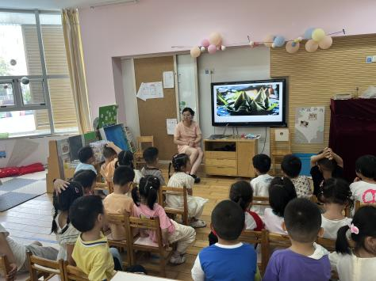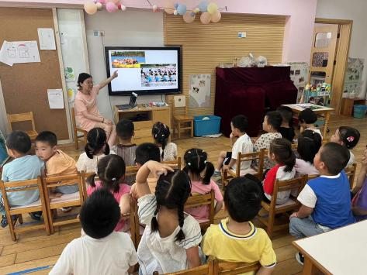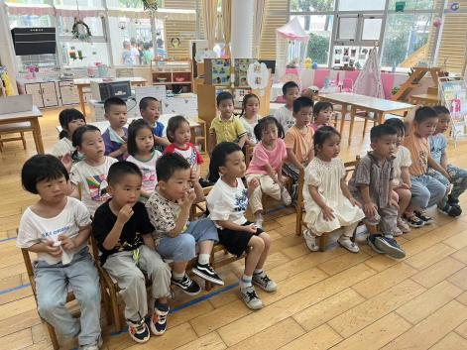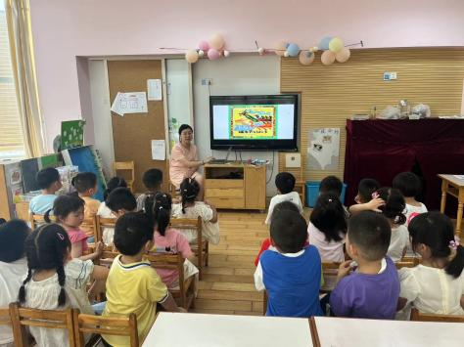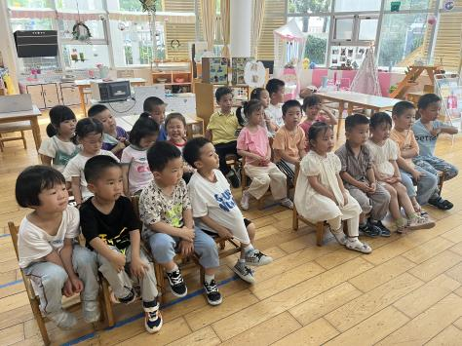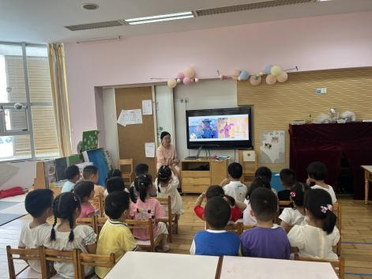

1. **游戏活动篇：**

孩子们了解了端午节的习俗后，现场体验舞龙、舞狮活动的有趣。

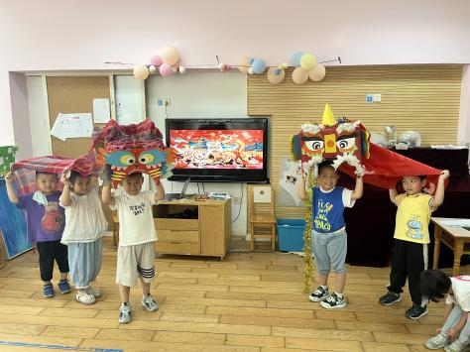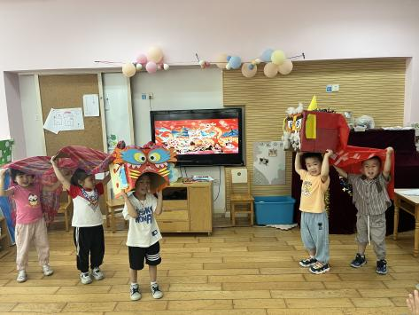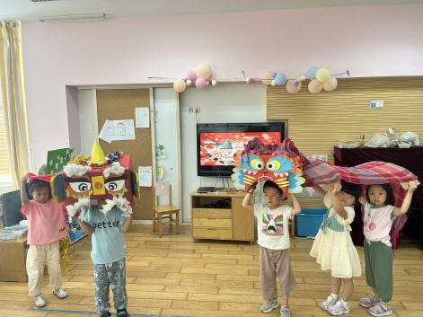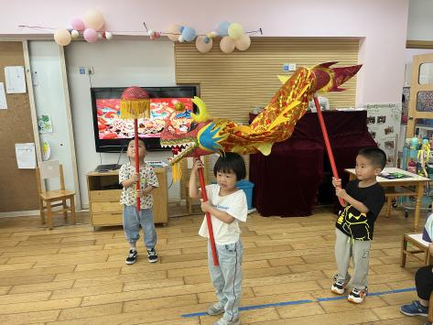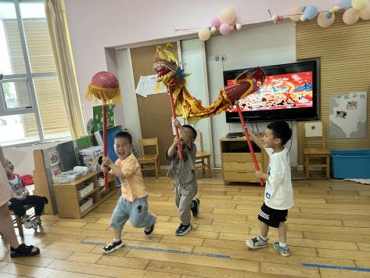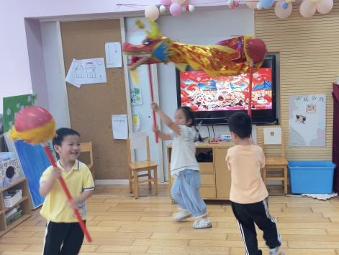

**四、生活篇：**

今天吃的是**青菜排骨焖饭、冬瓜虾丸汤。**孩子们能按顺序依次做好餐前准备，拿好小毛巾，根据自己的饭量自主端饭、端菜。孩子们能够尝试为同伴分发餐盘、勺子。进餐时，随着舒缓柔和的轻音乐，孩子们能用身体靠近桌子，小手扶好碗的正确姿势进餐，并保持桌面干净；餐后，孩子们能自主送碗勺并漱口擦嘴巴。

**陶昕晨、任贞臻、张宥妍、汪谕菡、熊诺一、巢瑾兮、余佳彤、盛佳惠、邹梓晗、袁铭菲、袁铭翔、万卓桉、张辰逸、仲浩轩、刘书宇、陈仲锦、彭礼斌、黄子睿、花烨橙、胡立超、陈昭晖**能将饭、汤都吃完。

午睡前后能将裤子脱下叠整齐的孩子有**：陶昕晨、任贞臻、张宥妍、汪谕菡、巢瑾兮、余佳彤、万卓桉、仲浩轩、陈仲锦、陈昭晖**

午睡后能自己将鞋子穿正确的有：**陶昕晨、任贞臻、张宥妍、汪谕菡、熊诺一、巢瑾兮、余佳彤、盛佳惠、邹梓晗、袁铭菲、袁铭翔、万卓桉、张辰逸、仲浩轩、刘书宇、陈仲锦、彭礼斌、黄子睿、花烨橙、胡立超、陈昭晖**

1. **户外活动：**

户外活动时孩子们玩了美人鱼滑滑梯。孩子们能注意自己的安全，并及时喝水、擦汗。

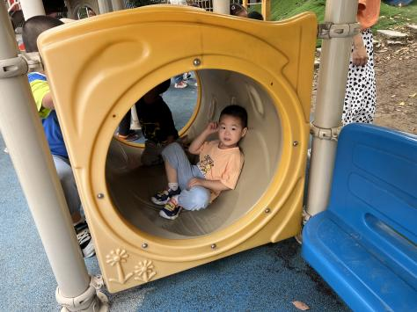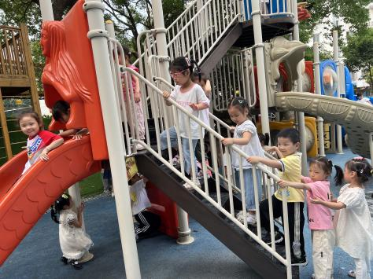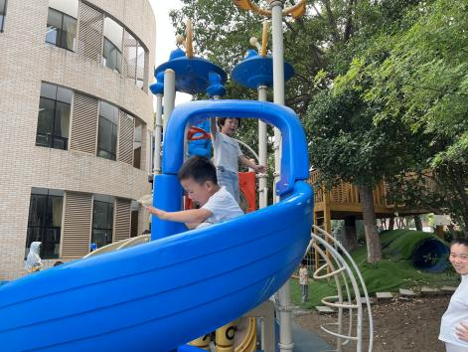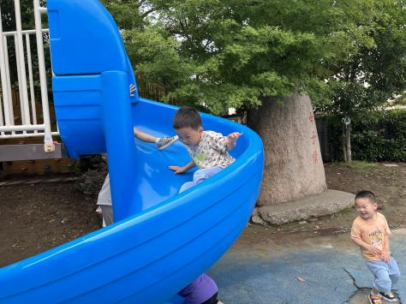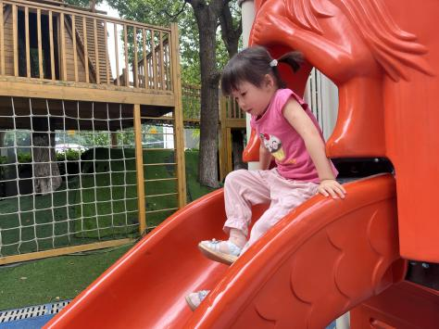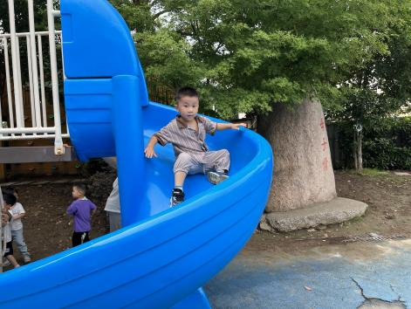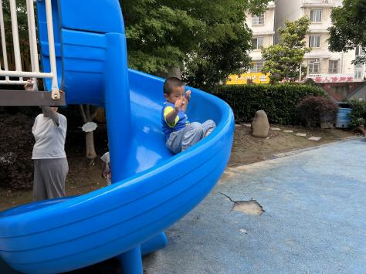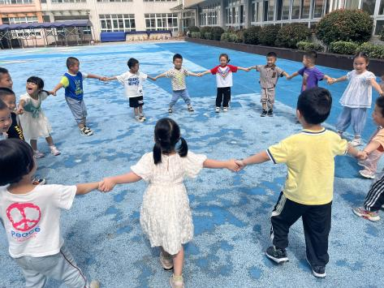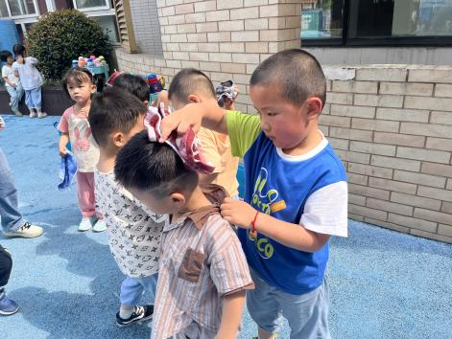

**六、家园合作：**

1.端午假期为6月22日——6月24日（周四至周六），**6月25日（周日）正常上学**。

2.假期中注意幼儿的安全，**不去河边、不玩危险物品**，外出时注意**交通安全**。

3.完成安全平台专题活动**《平安暑假》**的学习内容。

4.**周日**上学时请给孩子们**带一个手提袋，**用来装孩子们的小制作等作品。